太仓市人民法院
执行公告

（2018）第9期

为维护法律的尊严，切实保护权利人的合法权益，防止被执行人有履行能力而拒不履行生效法律文书确定的义务，本院依据《中华人民共和国民事诉讼法》及《最高人民法院关于公布失信被执行人名单信息的若干规定》的相关规定，向社会公布失信被执行人名单。望有关单位和公民关注本执行公告信息，以降低交易风险，同时也希望知情人积极提供被执行人的财产线索，协助法院执行，共同维护社会诚信。

失信被执行人名单如下：
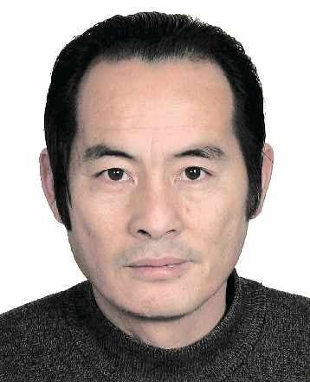
1张建秋，男，居民身份证号码3205221964****2416，执行标的56150元。执行依据：太仓市人民法院（2016）苏0585民初5545号民事调解书。

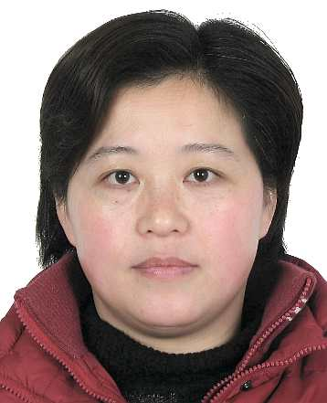
2.何立洪,女,居民身份证号码3205221966****2427，执行标的22525元。执行依据：苏州市中级人民法院(2015)苏中商终字第00979号民事判决书。

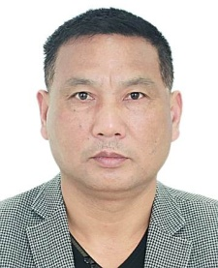
3.陆新民，男，居民身份证号码3205221966****6738，执行标的为90849元。执行依据：太仓市人民法院(2016)苏0585民初4514号民事调解书。

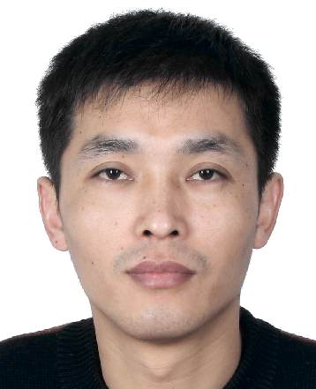
4.周建国，男，居民身份证号码3205221974****3517，执行标的22350元。执行依据：太仓市人民法院（2015）太浏商初字第00193号民事判决书。
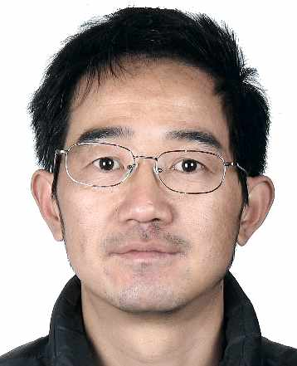
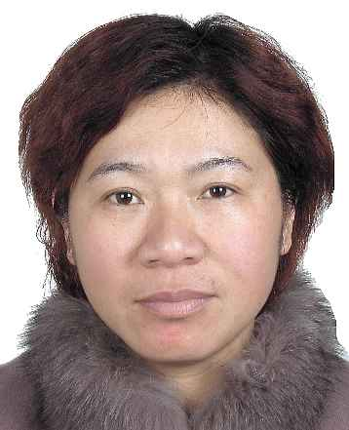
5.顾中英，女，居民身份证号码3205221968****3221，张叶春，男，居民身份证号码3205221969****2933，执行标的398369.96元及利息。执行依据：太仓市人民法院（2016）苏0585民初7877号民事调解书。

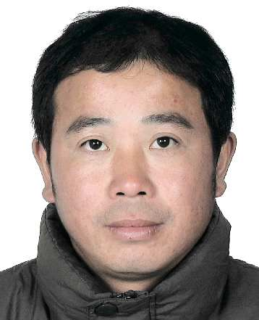
6.浦耀青，男，居民身份证号码3205221969****5813，执行标的2000元。执行依据：太仓市人民法院（2013）太刑初字第0398号刑事判决书。
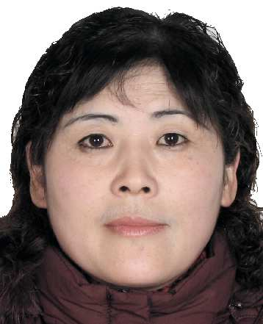
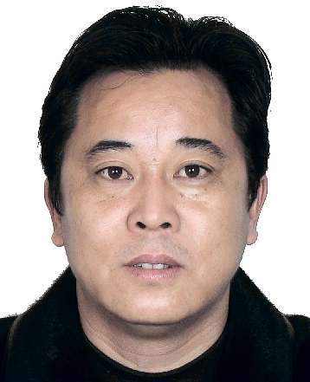
7.孙月明，男，居民身份证号码3205221964****241X，陈姚，女，居民身份证号码3205221963****2423，执行标的292000元。执行依据：太仓市人民法院（2016）苏0585民初2828号民事判决书。
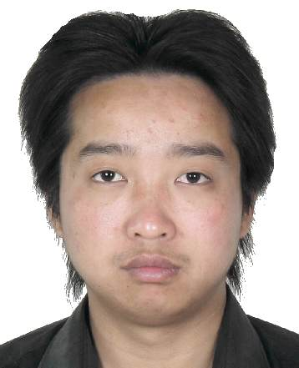
8.朱军，男，居民身份证号码3205221985****1618，执行标的5050元。执行依据：太仓市人民法院（2016）苏0585民初1461号民事判决书。

9.施惠珍，女，居民身份证号码3205221966****7649，执行标的65349元。执行依据：太仓市人民法院(2016)苏0585民初6170号民事判决书。

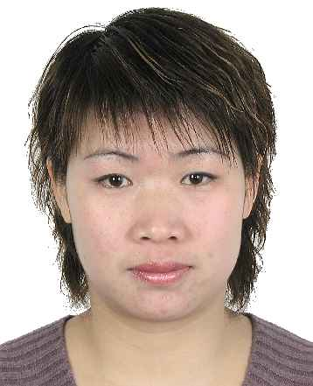
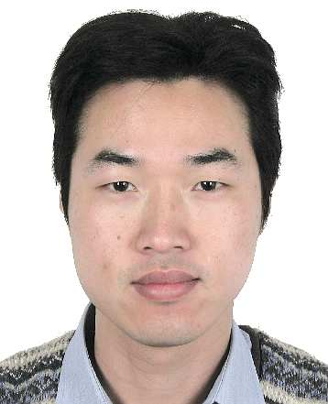
10．太仓市新创化纤有限公司，组织机构代码72069330-0，法定代表人杨
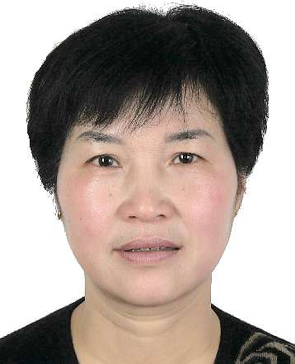
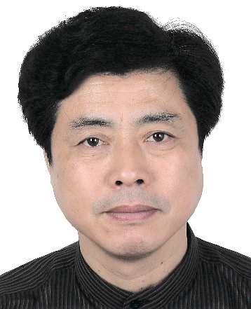
剑文，该公司总经理，杨建文，男，居民身份证号码3205221977****0018，方晓莉，女，居民身份证号码4306821977****0026，杨耀明，男，居民身份证号码3205221953****5012，徐锦芬，女，居民身份证号码3205221952****5023，执行标的1440259.79元。执行依据：太仓市人民法院（2016）苏0585民初605号民事判决书。
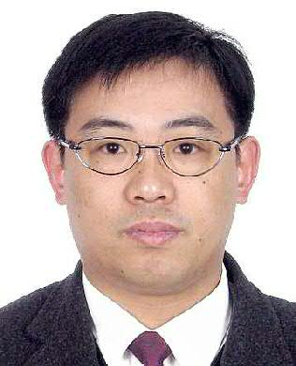
11.太仓世弘房地产开发有限公司，组织机构代码56298304-5，法人代表许小征，执行标的109332.87元及利息。执行依据：苏州仲裁委员会(2015)苏仲裁字第360号仲裁裁决书。

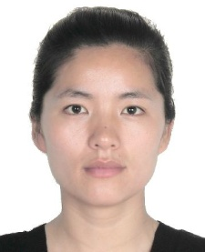
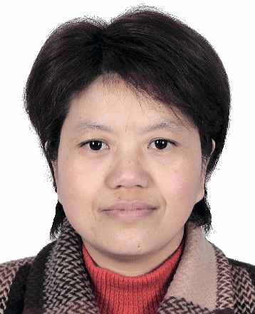
12.太仓市迈拓金属制品有限公司，组织机构代码59118883-3，法人代表夏雪琴，执行标的2079069.96元。执行依据：苏州市中级人民法院（2016）苏05民终1873号民事判决书。

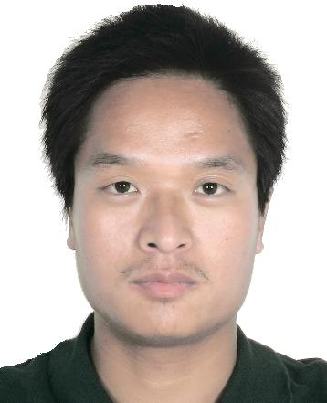
13.江苏群磊建设工程有限公司，组织机构代码07986609-2，法定代表人乔雪辉，乔雪辉，男，居民身份证号码6105261982****4012，杲兴群，女，居民身份证号码3213211980****6425，执行标的914923元。执行依据：太仓市人民法院（2016）苏0585民初715号民事判决书。

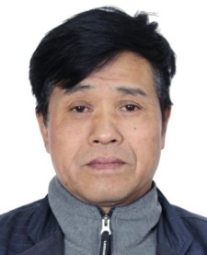
14.苏州吉景建筑装潢有限公司, 组织机构代码MA1MK1JQ4，法定代表人唐光明，执行标的10131元。执行依据：太仓市人民法院（2017）苏0585民初3467号民事判决书。

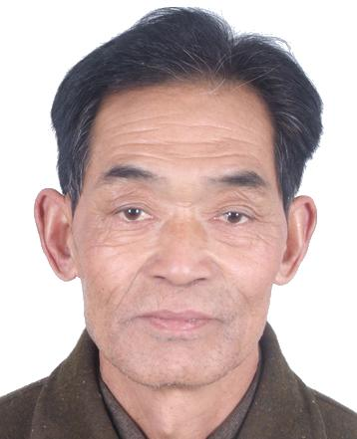
15.太仓元勋展示道具有限公司，组织机构代码55585812-3，法定代表人李成银，执行标的344517元。执行依据：太仓市人民法院（2016）苏0585民初4703号民事判决书。

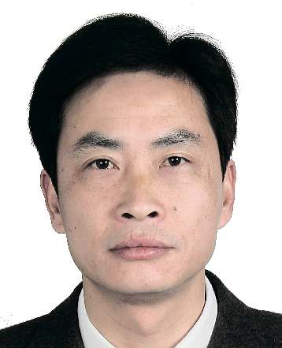
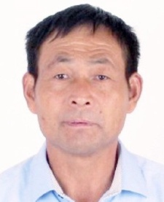
16.太仓市安驰贸易有限公司，组织机构代码55463989-3，法定代表人葛良柱，该公司总经理，执行标的20530元。执行依据：太仓市人民法院(2016)苏0585民初334号民事判决书。

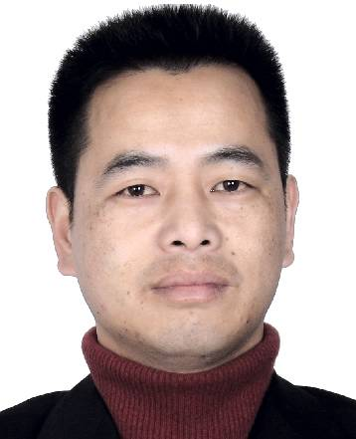
17.苏州怡成服饰有限公司，组织机构代码71685224-1，法定代表人陆文明，该公司总经理，太仓市江燕贸易有限公司，组织机构代码72929329-0，法定代表人黄费育，该公司董事长，执行标的1857860元。执行依据：太仓市人民法院（2016）苏0585民初4645号民事判决书。

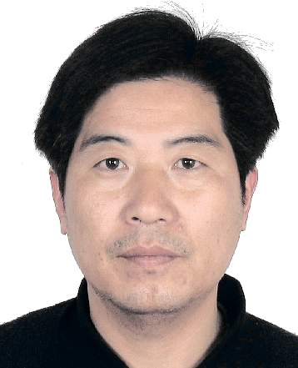
18．太仓市益方工贸有限公司，组织机构代码76826059-8，法定代表人蒋卫东，执行标的65229元。执行依据：太仓市人民法院(2016)苏0585民初7999号民事判决书。

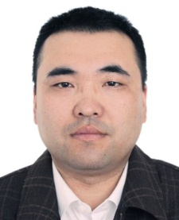
19.苏州金贝隆新能源科技有限公司，组织机构代码39821761-2，法定代表人袁永利,执行标的307085.51元。执行依据：太仓市人民法院（2016）苏0585民初5585号民事判决书。

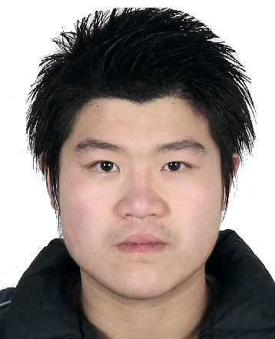
20．太仓市浏河镇尚凯家装设计工作室，组织机构代码L4799725-0，法定代表人龚凯桢，执行标的61300元。执行依据：太仓市人民法院(2016)苏0585民初6520号民事判决书。

太仓市人民法院
二0一七年九月三十日
联系电话：0512-53951552
线索举报信箱：太仓市人民法院302室
电子邮箱：tcfyzx@sina.com

